**亚健康预警需求说明**

## 登录页

| **需求点** | **需求说明** |
| --- | --- |
| 登录页面字段说明 | 用户名、密码 |
| 登录说明 | * 登录说明  1. 用户登录：   展示所有的工单列表。 |
| 登录异常 | * 异常说明   当用户点击登陆后存在几种异常情况   1. 用户名密码错误   在登录上方红字提示：用户名或密码有误，请重试； |

## 预警健康度页面

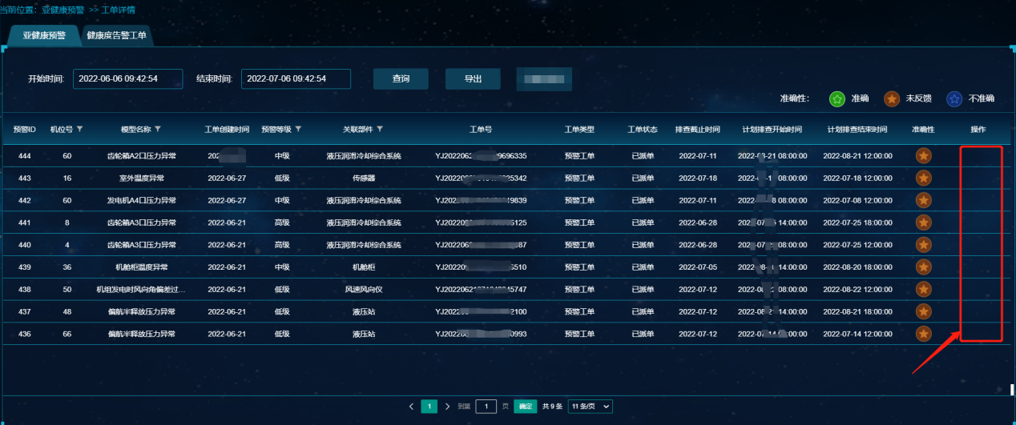

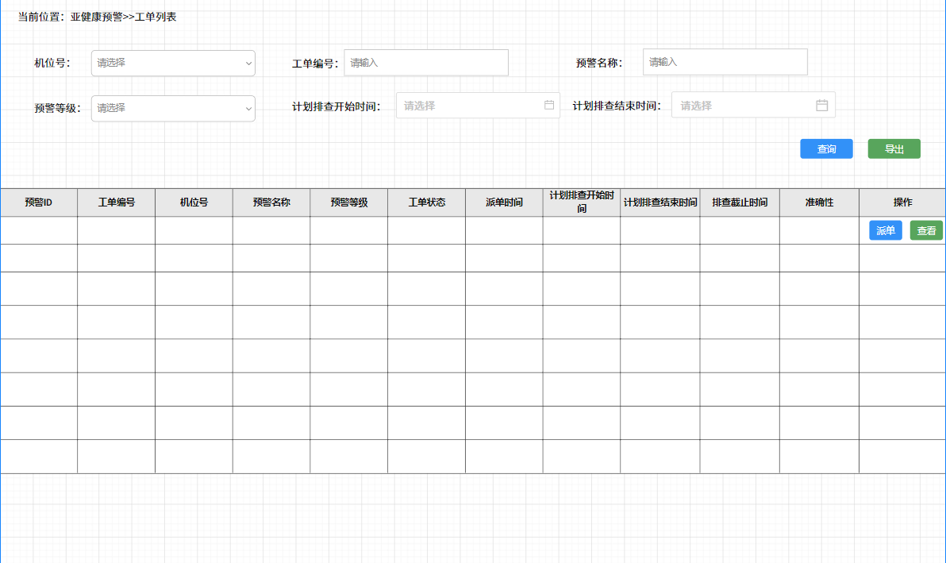

| **需求点** | **需求说明** |
| --- | --- |
| **亚健康预警页面说明** | * 页面说明   当用户登录系统，进入亚健康预警模块，页面展示所有工单列表。列表中的“操作”栏，会展示“派单”和“查看”的图标； |
| **派单页面说明** | 点击“派单”，页面跳转至派单页面；     * 字段说明   **机位号**：风机的机位号；  **工单编号**：预警工单的工单号，如果从操作栏进入新增工单，工单号可以自动填充(关联)；  **预警名称**：即模型名称；  **派单时间**：分派工单时，时间为当前时间；  **计划排查开始时间**：分派工单时预设的排查开始时间；  **计划排查结束时间**：分派工单时预设的排查结束时间；   * 交互说明 * 点击“保存”，工单信息被保存并跳转回工单列表页面； * 点击“取消”，则取消对工单信息操作的指令，跳转回工单列表页面； |
| **查看工单详情页面说明** | 点击“查看”，跳转至查看工单详情页面；     * 字段说明   **预警ID**  **工单编号**：预警工单的工单号；  **机位号**：风机的机位号；  **预警名称**：即模型名称；  **排查方案**：点击排查方案按钮后，点击结果为弹出悬浮窗表格，表格字段包括“排查序号、检查名称和检查内容”  **预警等级**：预警等级分为：低级、中级和高级三个等级；  **派单时间**：分派工单时的时间；  **计划排查开始时间**：分派工单时预设的排查开始时间；  **计划排查结束时间**：分派工单时预设的排查结束时间；  **实际排查开始时间**：实际的排查开始时间；  **实际排查结束时间**：实际的排查结束时间；  **工单状态**：工单状态分为已生成、已派单、已完结和已拒绝四种。其中：   * 已生成：根据预警模型自动生成工单，此时该工单无排查时间等参数信息； * 已派单：用户将该工单分派给现场排查人员； * 已完结：排查流程完结； * 已拒绝：用户认为该工单无需派单给现场人员去排查；   **完结时间**：当排查状态为已完结时，完结时间才为可编辑项；  **检查图片**：排查人员可上传处理的零部件照片，非必选项；  **准确性**：反馈预警的准确性，包括：准确、不准确两个选项，为必选项；  **处理过程**：排查人员将处理过程编写成一段文本上传；   * 交互说明 * 点击“编辑”，即可对本页面可修改的字段进行编辑，页面右下角出现“保存”按钮，编辑后点击“保存”即可保存对该工单修改的信息； * 点击“返回”，则返回至工单列表页面； |
| **编辑工单页面说明** | 在查看工单详情页面，点击“编辑”，跳转至编辑工单页面；     * 字段说明 * **不可编辑项：**   **预警ID**、**工单编号**、**机位号**、**预警名称**、**预警等级**、**派单时间**、**计划排查开始时间**、**计划排查结束时间**，共八个字段；   * **可编辑项：**   **实际排查开始时间**：实际的排查开始时间；  **实际排查结束时间**：实际的排查结束时间；  **工单状态**：工单状态分为已生成、已派单和已完结三种；  **完结时间**：当排查状态为已完结时，完结时间才为可编辑项；  **检查图片**：排查人员可上传处理的零部件照片，非必选项；  **准确性**：反馈预警的准确性，包括：准确、不准确两个选项，为必选项；  **处理过程**：排查人员将处理过程编写成一段文本上传；   * 交互说明 * 点击“编辑”，即可对本页面可修改的字段进行编辑； * 点击“保存”按钮，即可保存对该工单修改的信息； * 点击“返回”，则返回至工单列表页面； |